**NAT实验**

**实验9-2 NAT实验**

**学习目标**

* 了解NAT协议原理。
* 配置NAT，实现校园网络对Inetnet的访问。

**原理**

Internet 技术的飞速发展，使越来越多的用户加入到互联网，因此IP 地址短缺已成为一个十分突出的问题。NAT(Network Address Translation，网络地址翻译)是解决IP 地址短缺的重要手段。

NAT 是一个IETF 标准，允许一个机构以一个地址出现在Internet 上。NAT 技术使得一个私有网络可以通过Internet 注册IP 连接到外部世界，位于Inside 网络和Outside 网络中的NAT 路由器在发送数据包之前，负责把内部IP 地址翻译成外部合法IP 地址。NAT 每个局域网节点的IP 地址转换成一个合法IP 地址，反之亦然。它也可以应用到防火墙技术里，把个别IP 地址隐藏起来不被外界发现，对内部网络设备起到保护的作用，同时，它还帮助网络可以超越地址的限制，合理地安排网络中的公有Internet 地址和私有IP 地址的使用。

NAT 有三种类型：静态NAT、动态NAT 和端口地址转换（PAT）。

1．静态NAT

静态NAT 中，内部网络中的每个主机都被永久映射成外部网络中的某个合法的地址。静态地址转换将内部本地地址与内部合法地址进行一对一的转换，且需要指定和哪个合法地址进行转换。如果内部网络有E-mail 服务器或FTP 服务器等可以为外部用户提供的服务，这些服务器的IP 地址必须采用静态地址转换，以便外部用户可以使用这些服务。

2．动态NAT

动态NAT 首先要定义合法地址池，然后采用动态分配的方法映射到内部网络。动态NAT是动态一对一的映射。

3．PAT

PAT 则是把内部地址映射到外部网络的IP 地址的不同端口上,从而可以实现多对一的映射。PAT 对于节省IP 地址是最为有效的。

**拓扑图**

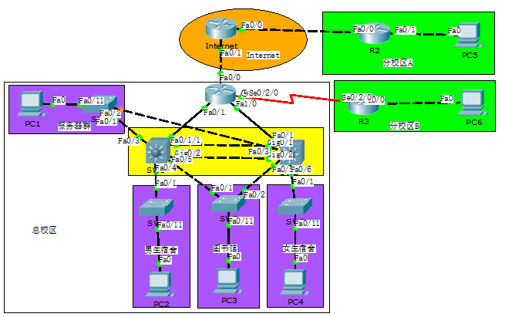

图1拓扑

**操作步骤**

将《ACL实验》中保存的拓扑打开，要求校园网所有业务均可通过出口路由器访问外网，需在总校区R1，和分校区A R2上部署NAT，分校区B通过总校区访问外网。

1. 配置R1 NAT
2. 配置R1 NAT。

|  |
| --- |
| *R1>enable*  *R1#conf t*  *R1(config)#ip nat pool NAT 100.0.0.10 100.0.0.10 netmask 255.255.255.0*  *//设置NAT公网地址池*  *R1(config)#access-list 20 deny host 100.0.0.2*  *R1(config)#access-list 20 permit any //允许所有业务进行NAT*  *R1(config)#ip nat inside source list 20 pool NAT overload //设置NAT*  *R1(config)#interface f0/0*  *R1(config-if)#ip nat outside //设置NAT 出接口*  *R1(config-if)#int fa0/1*  *R1(config-if)#ip nat inside //设置NAT 入接口*  *R1(config-if)#int fa1/0*  *R1(config-if)#ip nat inside //设置NAT 入接口*  *R1(config-if)#int s0/2/0*  *R1(config-if)#ip nat inside //设置NAT 入接口* |

1. 使用PC对公网进行访问测试。

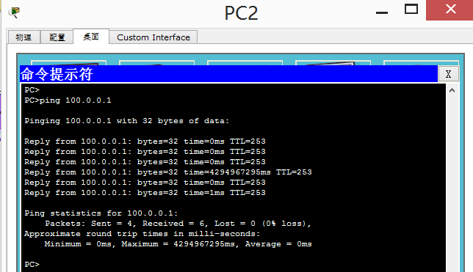

PC2能访问外网，NAT成功。

1. PAT 的过期时间是60 秒，Ping测后立即在R1上查看NAT 会话

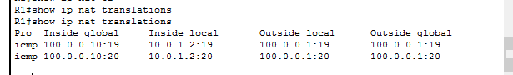

1. 配置R2 NAT
2. 配置R2 NAT。

|  |
| --- |
| *R2>enable*  *R2#conf t*  *R2(config)#ip nat pool NAT 200.0.0.10 200.0.0.10 netmask 255.255.255.0*  *//设置NAT公网地址池*  *R2(config)#access-list 20 deny host 200.0.0.2*  *R2(config)#access-list 20 permit any //允许所有业务进行NAT*  *R2(config)#ip nat inside source list 20 pool NAT overload //设置NAT*  *R2(config)#interface f0/0*  *R2(config-if)#ip nat outside //设置NAT 出接口*  *R2(config-if)#int fa0/1*  *R2(config-if)#ip nat inside //设置NAT 入接口* |

1. 使用PC对公网进行访问测试。

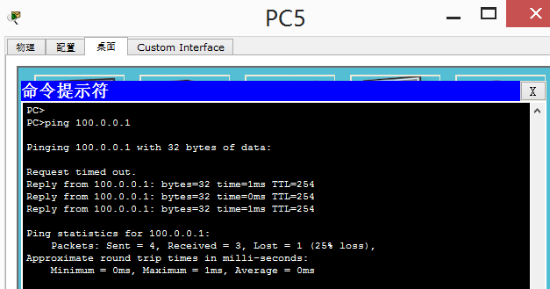

PC5能访问外网，NAT成功。

1. PAT 的过期时间是60 秒，Ping测后立即在R2上查看NAT 会话

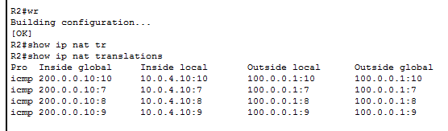

1. **保存配置**
2. 全网设备保存配置，防止掉电配置丢失。

参考配置：

*R1#wr //各设备特权模式下保存配置*

*Building configuration...*

*[OK]*

*R1#*

1. 查看全网设备配置保存是否成功，防止掉电配置丢失。

参考配置：

*R1#show startup-config //特权模式下查看保存的配置*

1. 保存拓扑。

单击“保存”，保存拓扑信息。

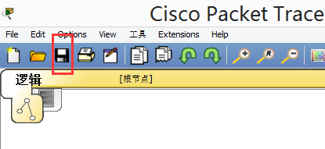

1. 以学号+名字+日期命名拓扑并保存，用U盘带走文件。

